SharePoint運用管理手順書

モダンサイト Ver.

|  |  |  |  |
| --- | --- | --- | --- |
| 改訂履歴 | | | |
| 年　月　日 | 改訂番号 | 改　訂　履　歴 | 作成・改訂者 |
| 承認者 |
| 2025年xx月xx日 | 01.0 | ・新規制定 | 國本　雄飛  矢野　雅也 |
| 山田　裕子 |

**目　次**

1.目的

2.適用範囲

3．SharePointサイト（旧ポータル含む）の構成

4.アクセス権の管理

4-1. アクセス権とアクセス許可レベルの付与

4-2. アクセス許可レベル

4-3. アクセス権限グループ（旧ポータルサイト含む）

4-4. 各サイト・ページの管理部場

5.ページ、リスト、ライブラリへのアクセス権の付与・変更・休止

5-1.アクセス権の付与

5-2.アクセス権の変更・休止

6.サイト・ユーザアカウントの棚卸

7．ドキュメントライブラリ、リスト等の命名ルール

8．ページ、ドキュメントライブラリ、リストの新規作成（管理権限）

8-1.ページの新規作成

8-2.ドキュメントライブラリの新規作成

8-3.リストの新規作成

9．ページの編集（管理、編集権限）

9-1.セクションの追加・編集

9-2.リンクの設定

10．サイト・ページの権限設定（管理権限）

10-1.サイトの権限設定

10-2.ページの権限設定

１１．ドキュメントライブラリ、リスト等のアクセス許可設定（管理権限）

１2．関連資料

# 1.目的

　本操作手順書は、旭化成の環境下MS SharePointのモダンサイトの運用管理手順を定め、適切な運用管理を行うことを目的とする。

# 2.適用範囲

　旭化成ファインケムが管理するSharePointのモダンサイト、ページ。

# 3．SharePointサイトの構成

　サイトの構成は以下の通り。

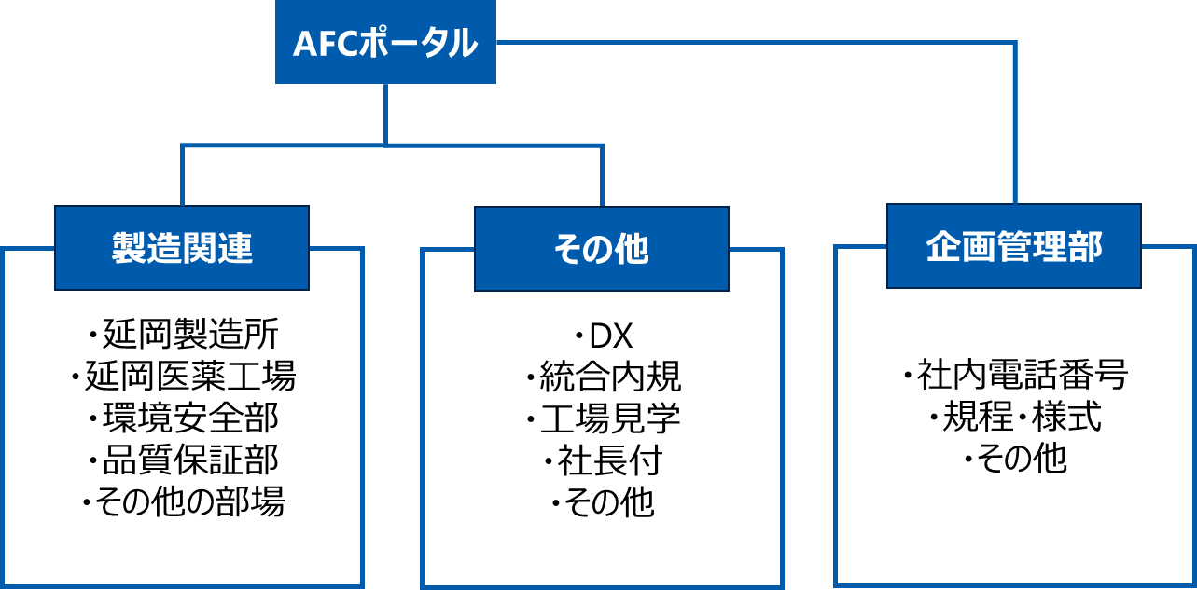

# 4.アクセス権の管理

　旭化成㈱「SharePoint 関連ページ」の記載内容に従う。

[ヘルプデスク - SharePointOnline](https://akgr01.sharepoint.com/helpdesk/Software/SharePointOnline.aspx)

## 4-1. アクセス権とアクセス許可レベルの付与

　原則として、旭化成ファインケム ポータルのアクセス許可レベルの「管理」は「企画管理部長」、旭化成ファインケム＜環境安全・コンプライアンス＞は社長付(DX責任者)または指名された者」が担うこととする。例外として、アプリ開発者などに任命されたものは、アクセス許可レベル「管理」の付与が認められる。各部場の課長以上は、アクセス許可レベル「投稿」とし、一般社員はアクセス許可レベル「閲覧」とする。なお、各部場の課長以上よりアクセス許可レベル「投稿」または「編集」を任命された場合はその限りではない。アクセス許可レベル「承認」については、原則として使用しない。

## 4-2. アクセス許可レベル

|  |  |  |  |  |
| --- | --- | --- | --- | --- |
| 操作内容 | 管理 | 編集 | 投稿 | 閲覧 |
| サイトの閲覧 | 〇 | 〇 | 〇 | 〇 |
| リスト・ライブラリへの投稿/編集/削除 | 〇 | 〇 | 〇 |  |
| リスト・ライブラリの追加/編集/削除 | 〇 | 〇 |  |  |
| ページの編集 | 〇 | 〇 |  |  |
| ページの追加 | 〇 |  |  |  |
| サイトのアクセス権限管理 | 〇 |  |  |  |

## 4-3. アクセス権限グループ（旧ポータルサイト含む）

|  |  |  |
| --- | --- | --- |
| 名称 | アクセス許可レベル | 対象者 |
| 旭化成ファインケム　RC・Cの管理者 | 管理 | 企画管理部長、社長付(DX責任者)、指名された者 |
| 旭化成ファインケム　RC・Cの投稿者 | 投稿 | 課長職以上、指名された者 |
| 旭化成ファインケム　RC・Cの閲覧者 | 閲覧 | 全社員 |

## 4-4. 各サイト・ページの管理部場

|  |  |  |
| --- | --- | --- |
| サイト名 | 管理部場 | アクセス許可レベルの承認者 |
| 旭化成ファインケム ポータル | 企画管理部 | 企画管理部長、DX責任者、指名された者 |
| 延岡製造所 | 延岡製造所　製造課 環境安全課 | 製造所長、各課長 |
| 延岡医薬工場 | 延岡医薬工場　製造課 環境安全課 | 医薬工場長、各課長 |
| 環境安全部 | 環境安全部 | 環境安全部長 |
| 品質保証部 | 品質保証部 | 品質保証部長 |
| 設備技術部 | 設備技術部 | 設備技術部長 |
| 人事労務課 | 人事労務課 | 人事労務課長 |
| DX | 社長付 | DX責任者 |
| 統合内規 | 社長付 | DX責任者 |
| 工場見学 | 社長付 | DX責任者 |
| 社長付 | 社長付 | DX責任者 |
| 教育訓練 | 社長付 | DX責任者 |

# 5.ページ、リスト、ライブラリへのアクセス権の付与・変更・休止

## 5-1.アクセス権の付与

アクセス権の付与は、ページの担当部場長へ相談し、許可を得た場合は指示されたアクセス許可レベル(管理・編集・投稿・閲覧以下同じ)で付与されること。

## 5-2.アクセス権の変更・休止

アクセス権の変更及び休止は、ページの担当部場長へ相談し、許可を得た場合は指示されたアクセス許可レベルで変更または休止すること。

# 6.サイト・ユーザアカウントの棚卸

企画管理部及び社長付の担当者は、毎年9月末及び3月末を目途に、サイト及びユーザアカウントの棚卸を行い、MS Teams内のMyHubに登録する。

# 7．ドキュメントライブラリ、リスト等の命名ルール

　新規作成する際、ページごとに以下の文字列を先頭に付与すること。

|  |  |
| --- | --- |
| サイト・ページ名 | 管理部場 |
| 旭化成ファインケム ポータル（モダンサイト化後） | 企画管理_ |
| 規程・様式、統合内規、工場見学 | 企画管理_ |
| 延岡製造所 | 延製_ |
| 延岡医薬工場 | 医薬_ |
| 環境安全部 | 環安_ |
| 品質保証部 | 品証_ |
| 設備技術部 | 設技_ |
| DX | DX_ |
| 社長付 | 社長付_ |
| 教育訓練動画 | 教育_ |

# 8．ページ、ドキュメントライブラリ、リストの新規作成（管理権限）

新規にページを作成する際は、旭化成ファインケム ポータルは企画管理部、旭化成ファインケム＜環境安全コンプライアンス＞社長付へ連絡し、承認を得た後に社長付より発行することとする。旭化成ファインケム＜環境安全コンプライアンス＞を例として以下に操作方法を示す。

## 8-1.ページの新規作成

①トップページの「＋新規」をクリックし、展開したリストから「ページ」を選択する。

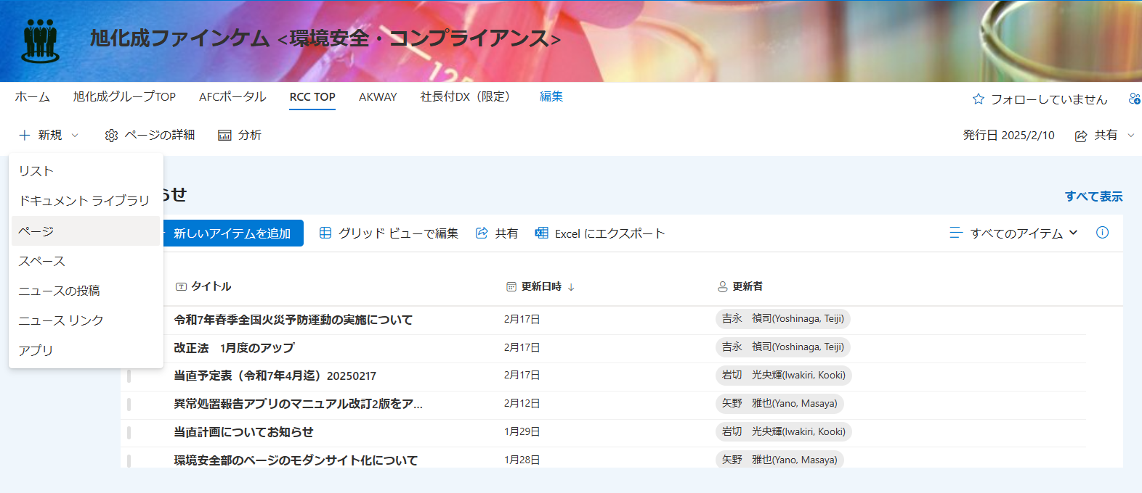

②ページテンプレート（空白推奨）から一つ選択し、「ページの作成」をクリックする。

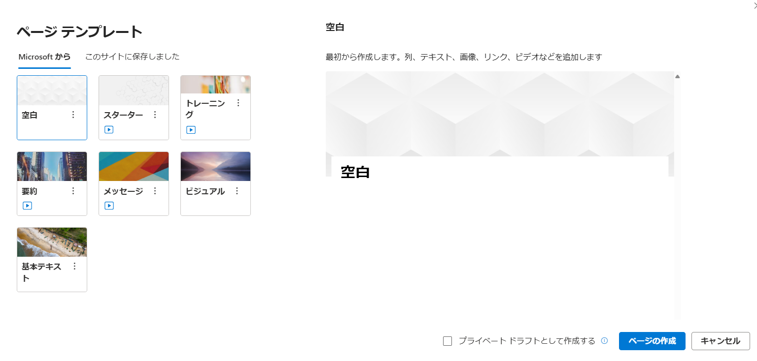

③発行されたページのURLを申請者へメール等で連絡する。

## 8-2.ドキュメントライブラリの新規作成

①トップページの「＋新規」をクリックし、展開したリストから「ドキュメントライブラリ」を選択する。

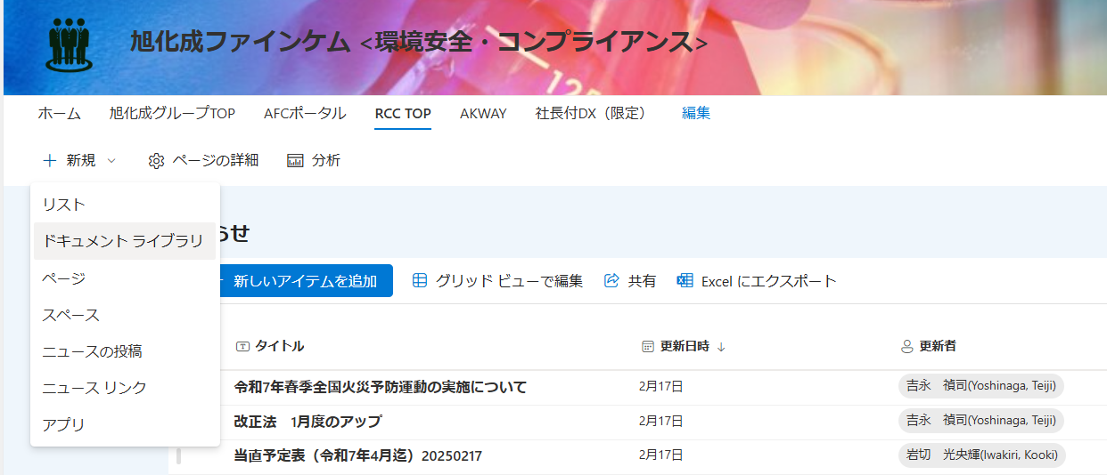

②新規に作成する場合は「空のライブラリ」、他のドキュメントライブラリの列情報などを引用する場合は「既存のライブラリから」を選択する。名前については「7．ドキュメントライブラリ、リスト等の命名ルール」に従う。

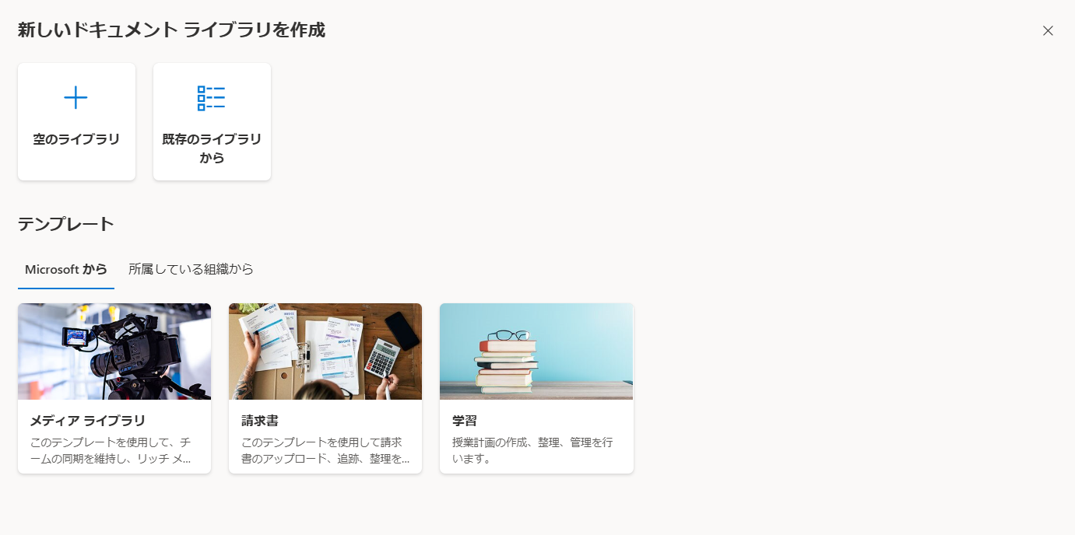

③発行されたドキュメントライブラリのURLを申請者へメール等で連絡する。

## 8-3.リストの新規作成

①トップページの「＋新規」をクリックし、展開したリストから「リスト」を選択する。



②新規に作成する場合は「空のリスト」、他のリストの情報などを引用する場合は「既存のリストから」、ExcelやCSVから作成する場合は「Excelから」または「CSVから」を選択する。名前については「7．ドキュメントライブラリ、リスト等の命名ルール」に従う。

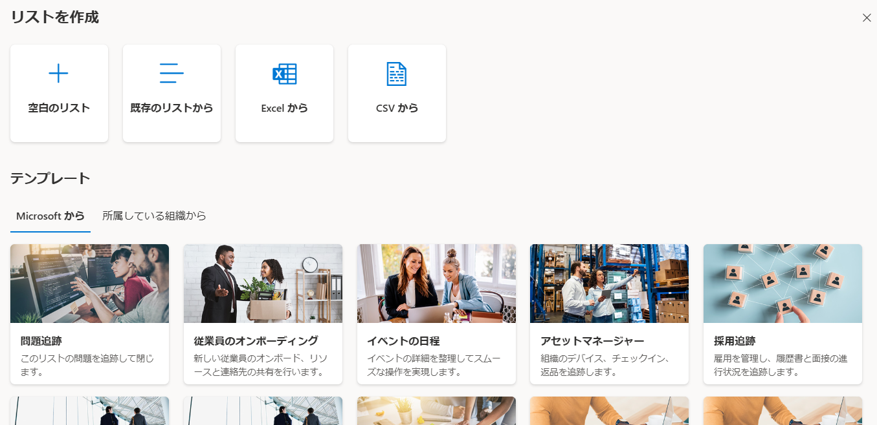

③発行されたリストのURLを申請者へメール等で連絡する。

# 9．ページの編集（管理、編集権限）

## 9-1.セクションの追加・編集

①編集したいページの右上の「編集」ボタンをクリックする。

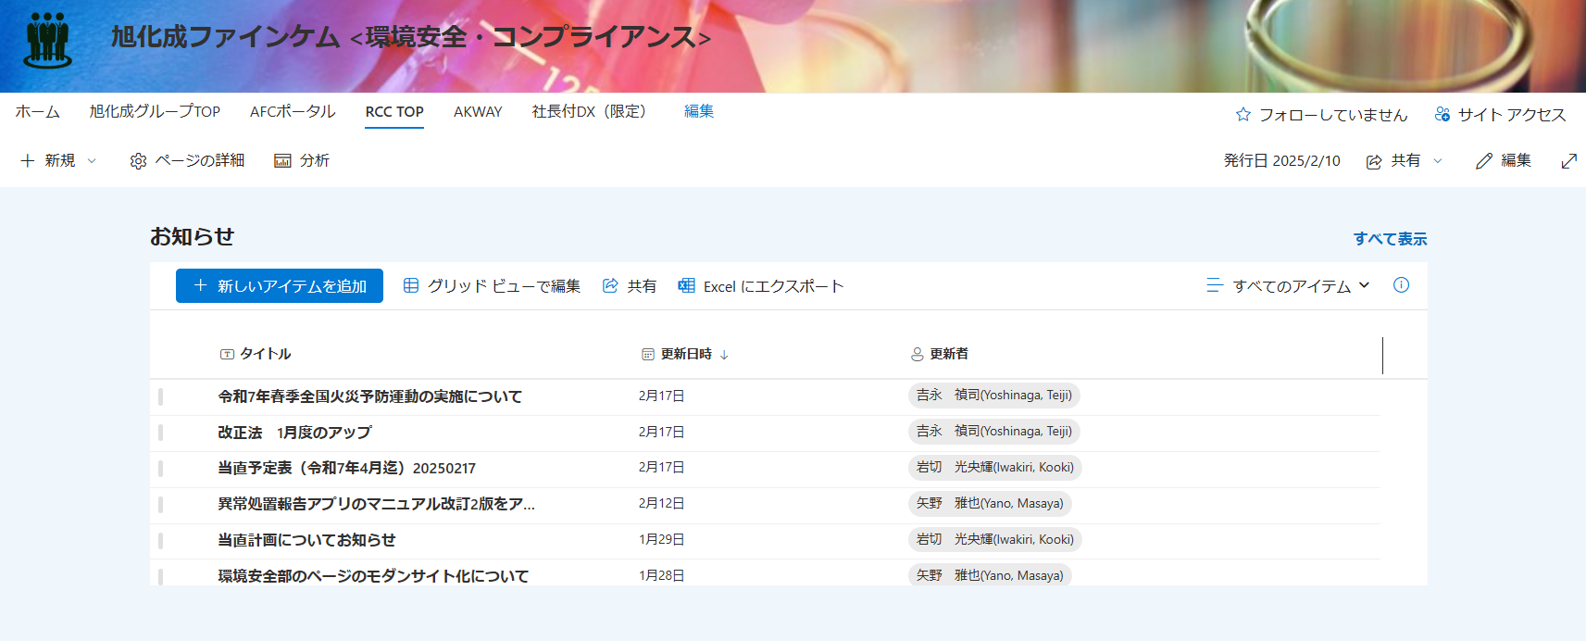

②境目の  にカーソルと合わせると、  に変わるので、 をクリックする。

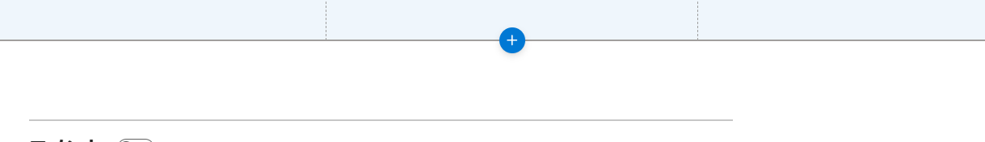



③「デザイン」を選択し、セクションを追加する。

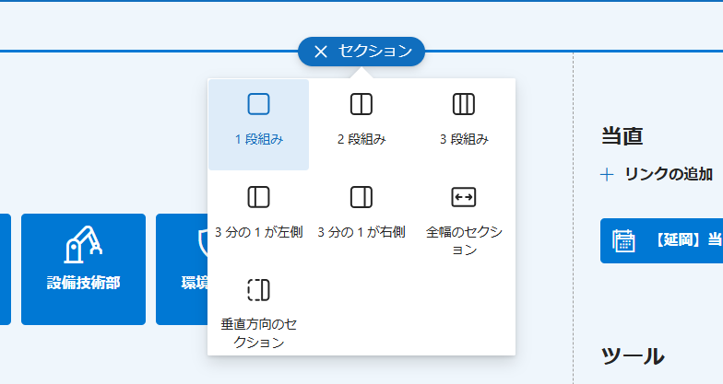

④セクションの左上にカーソルを合わせるとツールバーが表示されるので、（プロパティ）を押して画面右の「セクション」バーを展開し、編集を進める。

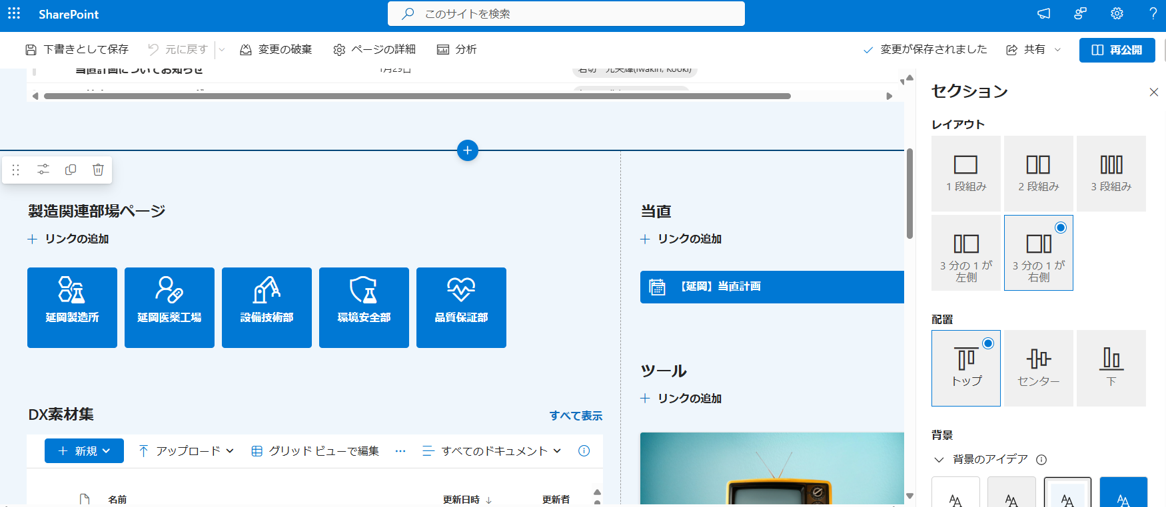

⑤編集が終わったら、「再公開」ボタンをクリックして終了する。



## 9-2.リンクの設定

①セクション内の  をクリックし、パーツ一覧から「クイックリンク」を選択する。

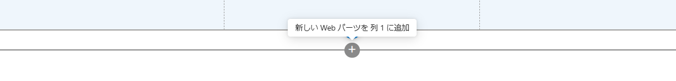

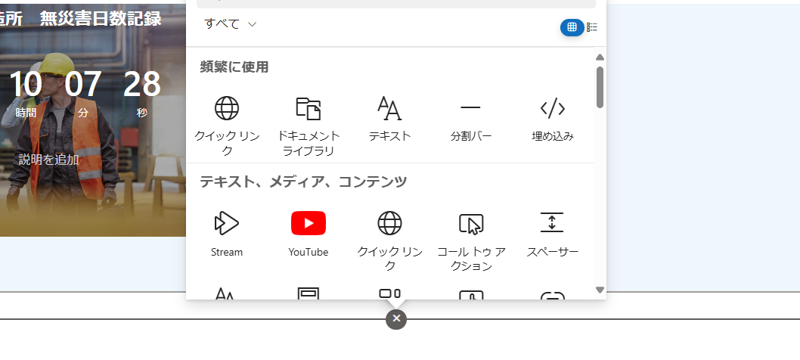

②クイックリンクの左上にカーソルを合わせるとツールバーが表示されるので、（プロパティ）を押して画面右の「クイックリンク」バーを展開し、編集を行う。

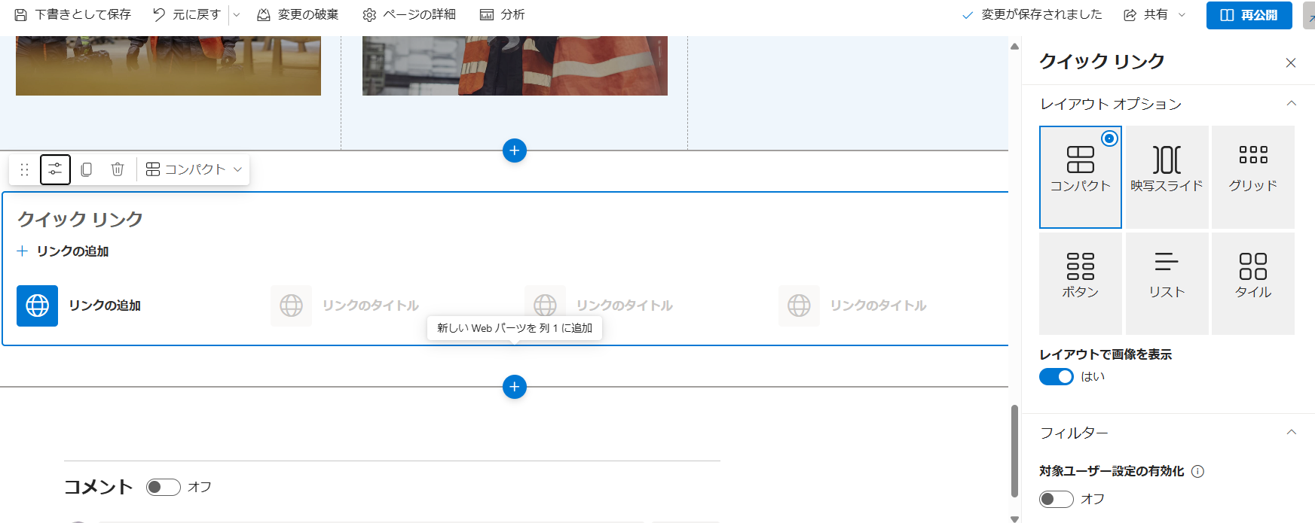

③編集が終わったら、「再公開」ボタンをクリックして終了する。

# 10．サイト・ページの権限設定（管理権限）

## 10-1.サイトの権限設定

①編集したい最上位サイトの  （設定ボタン）をクリックし、「サイトのアクセス許可」を選択する。

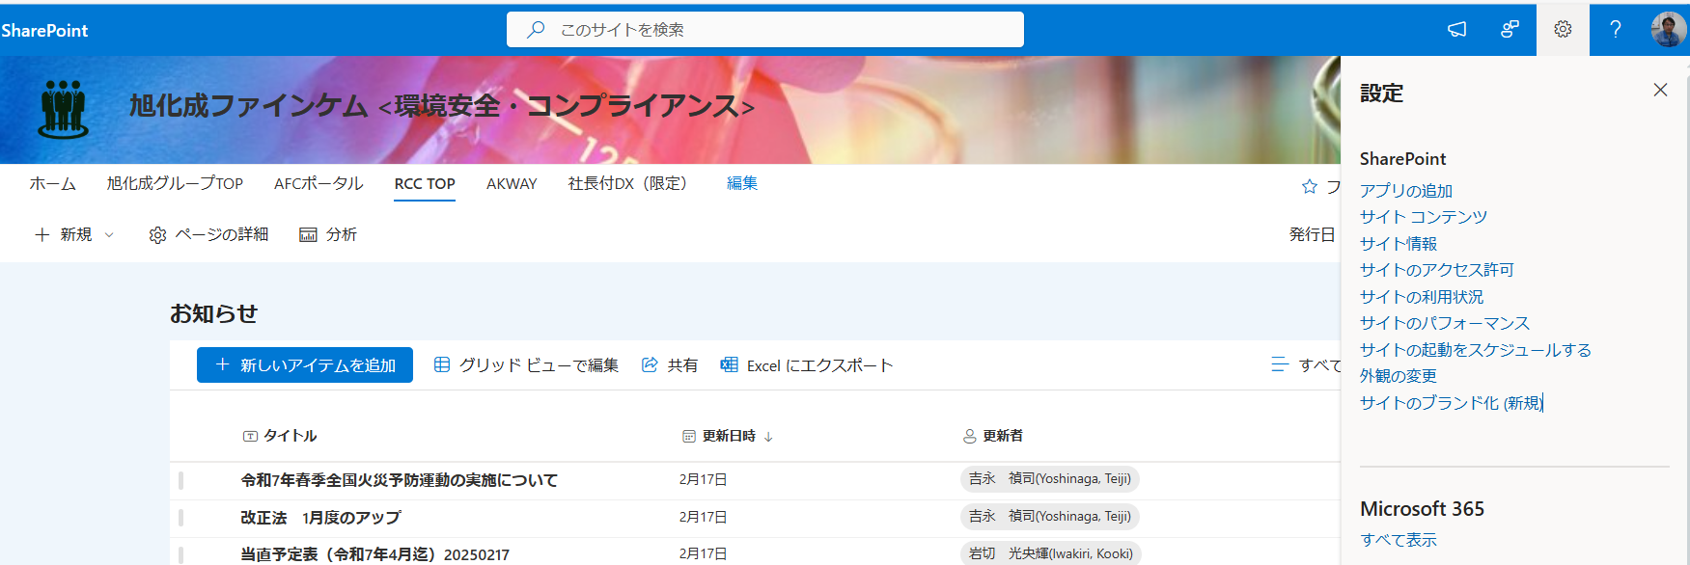

②「高度なアクセス許可の設定」をクリックする。

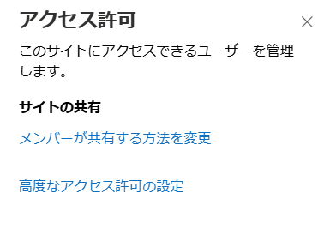

③権限設定画面に遷移するので、設定を行う。

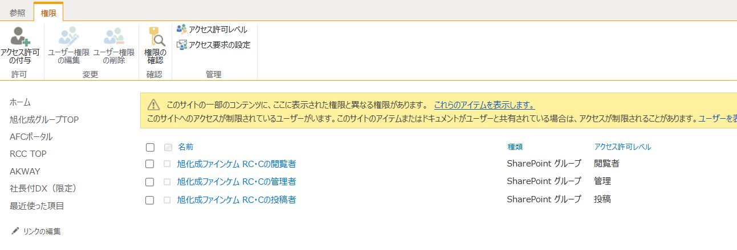

## 10-2.ページの権限設定

①任意のサイトまたはページの  （設定ボタン）をクリックし、「サイトコンテンツ」を選択する。



②「サイトのページ」を選択する。

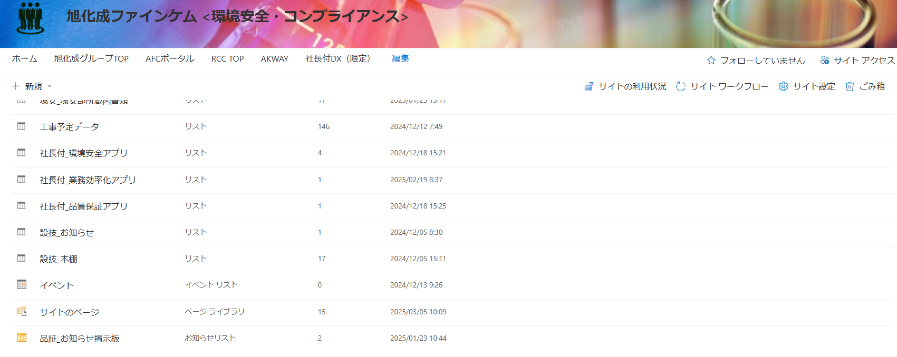

③任意のページの  をクリックし、「アクセス許可の管理」を選択する。

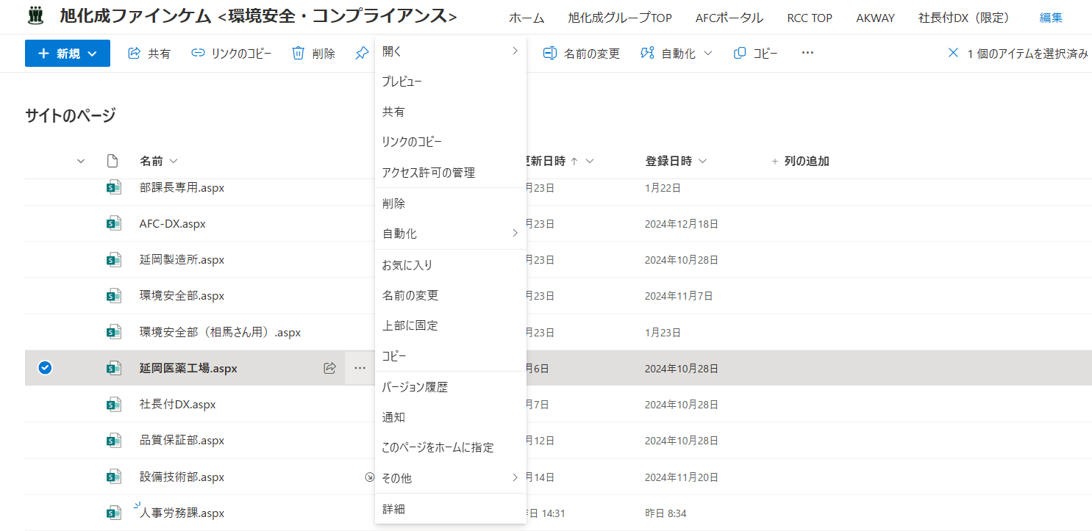

④アクセス許可を管理の  をクリックし、「詳細設定」を選択する。

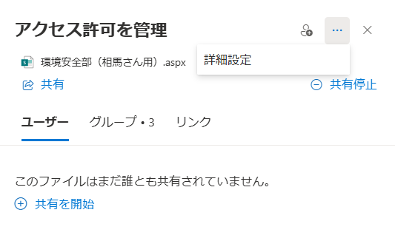

⑤初期状態は最上位サイトの権限が継承されているため、固有の権限設定を行う場合は「権限の継承を中止」ボタンをクリックし、任意の権限を設定する。

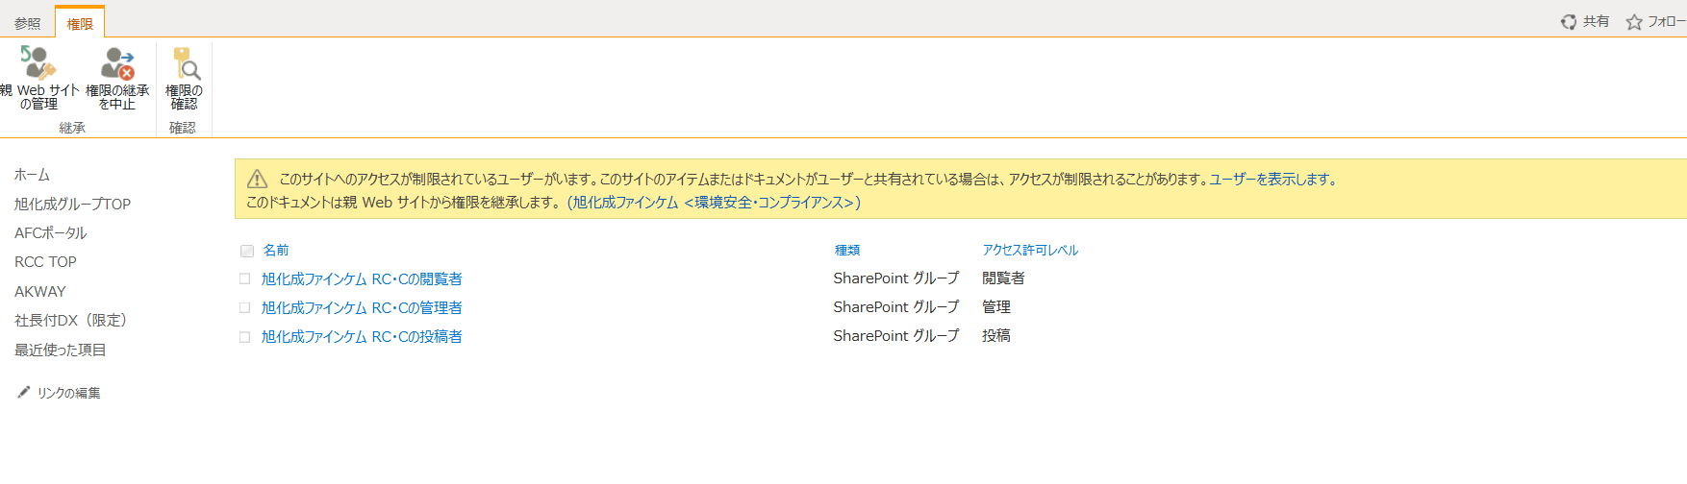

# １１．ドキュメントライブラリ、リスト等のアクセス許可設定（管理権限）

ドキュメントライブラリ、リスト等を作成する際、上位サイトのアクセス許可が自動的に継承される。そのため、不要なアクセス許可の付与等が生じる可能性があることから、以下の手順でドキュメントライブラリ、リスト等ごとにアクセス許可を設定すること。

①任意のサイトまたはページの  （設定ボタン）をクリックし、「サイトコンテンツ」を選択する。



②任意のドキュメントライブラリ、リストの  をクリックし、「設定」を選択する。

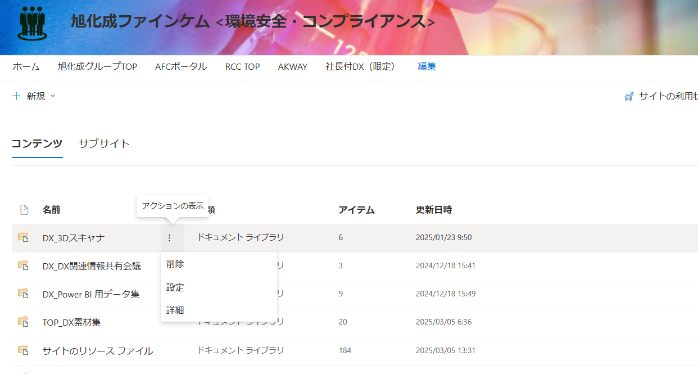

# １2．関連資料

・SharePointOnlineユーザー操作マニュアル

[SharePointOnline_user_manual.pdf](https://akgr01.sharepoint.com/helpdesk/SiteAssets/SharePointOnline/SharePointOnline_user_manual.pdf)

　・SharePoint関連ページ

[ヘルプデスク - SharePointOnline](https://akgr01.sharepoint.com/helpdesk/Software/SharePointOnline.aspx)